Proposition de correction

Exercice 1

Q1
- o o o o o o

Q2
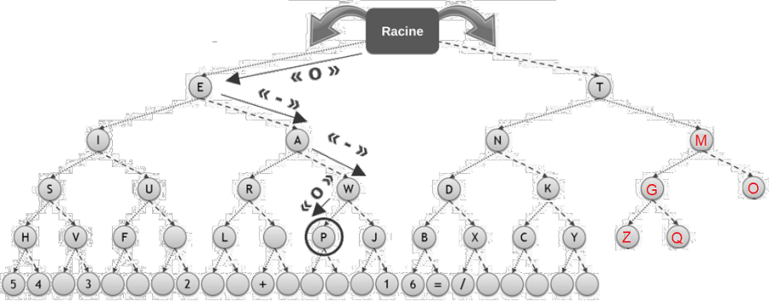

Q3
arbre.droite.gauche.droite = Noeud("K")
arbre.gauche.gauche.gauche = Noeud("S")

Q4.a
def est_present(n, car) :
if n == None :
return False
elif n.valeur == car :
return True
else :
return est_present(n.droite, car) or est_present(n.gauche, car)

Q4.b
oui, elle s’appelle elle-même en ligne 7

Q4.c
Préfixe

Q5.a
def code_morse(n, car):
if n.valeur == car :
return ‘’
elif est_present(n.droite, car) :
return "-" + code_morse(n.droite, car)
else :
return "o" + code_morse(n.gauche, car)

Q5.b
def morse_message(n: Noeud, message : str) -> str:
code = ''
for lettre in message:
code += code_morse(n, lettre) + '|'
return code

Exercice 2

Q1
11000000.10101000.10100010.000001000

Q2.a
192.168.16.12/24 → 190.168.16.0 (255.255.255.0)

Q2.b
192.168.16.255

Q2.c
256 – 2 – 1 (routeur) = 253

Q3.a
Table de routage de R5 |  |  |  | Table de routage de R6
Destination | passe par | Distance |  | Destination | passe par | Distance
R1 | R1 | 1 |  | R1 | R1 | 1
R2 | R2 | 1 |  | R2 | R1 | 3
R3 | R3 | 1 |  | R3 | R4 | 2
R4 | R4 | 1 |  | R4 | R4 | 1
R6 | R4 | 2 |  | R5 | R4 | 2

Q3.b
PC admin 01 → R6 → R4 → R3 → PC CLG 01

Q3.c
PC admin 01 → R1 → R5 → R4 → R3 → PC CLG 01

Q4.a
Liaison | Débit | Coût
Ethernet | 10⁷ | 10
Fast-Ethernet | 10⁸ | 1
Fibre | 10⁹ | 0,1

Q4.b
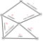

Q3.c
c(R6 – R4 – R5 – R2) = 11,1
c(R6 – R4) = 11,1 – c(R4 – R5) – c(R5 – R2)
c(R6 – R4) = 11,1 – 10 – 0,1 = 1 (fast-ethernet)

Q3.d
PC admin 01 → R6 → R1 → R5→ R3 → PC CLG 01

Exercice 3

Q1.a
id_vehicule
1
2
4

Q1.b
SELECT immatriculation
FROM vehicule
WHERE carburant = 'diesel'
ORDER BY immatriculation

Q1.c
immatriculation modele
ML – 128 – VM C3
CL – 142 – CE C5
AB – 135 – YZ 208
EC – 246 – TP Zoe
JL – 526 – LM 508
LC – 231 – MG Model X

Q1.d
SELECT COUNT(*)
FROM vehicule

Q1.e
SELECT nom, prenom
FROM utilisateur
ORDER BY nom

Q2.a
id_utilisateur, clé primaire de la table utilisateur
id_vehicule, clé primaire de la table vehicule

Q2.b
vehicule (id_vehicule, immatriculation, marque, modele, type, carburant)
utilisateur (id_utilisateur, nom, prenom, permis, adresse, ville)
location (id_location, #id_utilisateur, #id_vehicule, date_debut, date_fin)

Q2.c
La clé id_location pour la valeur 1 est déjà utilisée

Q3.a
UPDATE utilisateur
SET adresse = ‘50 rue de la Liberté’
WHERE id_utilisateur = 133

Q3.b
INSERT INTO utilisateur
VALUES(137, ‘LEFEBVRE’, ‘Gabriel’, ‘124689’, ‘30 ruelle des champs’, ‘Amiens)

Q3.c
INSERT INTO location
VALUES(4, 132, 3, ‘2022-06-21’, ‘2022-06-23’)

Q4
SELECT vehicule.modele, vehicule.immatriculation, utilisateur.nom, utilisateur.prenom
FROM vehicule, location
WHERE location.date_debut >= ‘2022-06-21’
AND vehicule.id_vehicule = location.id_vehicule
AND utilisateur.id_utilisateur = location. id_utilisateur
ORDER BY utilisateur.nom, utilisateur.prenom, location.date_debut

